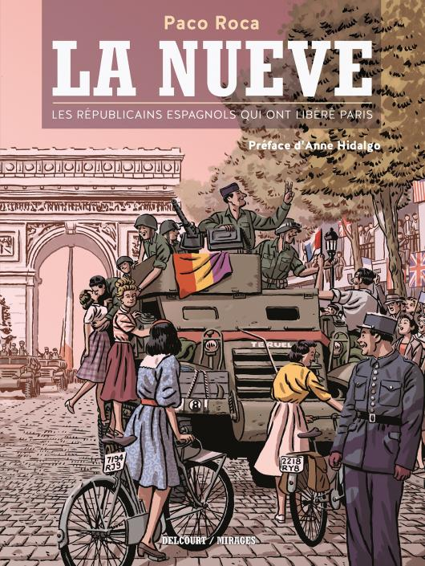L’histoire de la Nueve peut se lire comme un grand roman d’aventure, héroïque et tragique. Paco Roca en a fait un très beau roman graphique. Les républicains espagnols ont vu le soleil pâlir et les ombres du franquisme s’allonger sur un pays qu’ils ont finalement perdu.
Beaucoup de ces vétérans ont alors connu l’exil et les camps d’internement français. La guerre était entre-temps devenue mondiale et le gouvernement de Vichy ne leur laissait que deux choix : l’expulsion vers l’Espagne honnie de France ou l’engagement dans la Légion étrangère. C’est ainsi que les futurs combattants de la Nueve ont pu, après bien des péripéties, intégrer la 2e division blindée du général Leclerc. En rejoignant les Alliés, ces soldats payaient la dette des républicains aux combattants des Brigades internationales venues les soutenir quelques années plus tôt - une dette douloureuse, car la guerre à tourner à leur désavantage.
Mais cette guerre-là, ils allaient la gagner. Regroupés dans la 9e compagnie de la division Leclerc, « la Nueve », ils seront parmi les premiers à entrer dans Paris et à rejoindre son Hôtel de ville le 24 août 1944. Accueillis en libérateurs, on devine cependant leur mélancolie : cette capitale en liesse, cette ville émue et reconnaissante ce n'était pas Barcelone, ce n'était pas Madrid. Le souvenir brûlant des villes tombées hier figurait alors, maigre tribut arraché à une histoire douloureuse, sur leurs véhicules blindés.
Le général de Gaulle avait exigé que ce soient des troupes françaises qui libèrent Paris et viennent rétablir la République dans la capitale de la France. Cela fut fait. Mais n'oublions jamais qu'il y avait parmi eux des hommes dont le pays n'était toujours pas libéré, et qui ne le serait pas avant longtemps.

Anne Hidalgo, préface de La Nueve de Paco Roca, Éditions Delcourt 2014

